

ระบบแจ้งเตือนและตัดการทำงานของปั๊มน้ำโดยใช้เทคโนโลยี
อินเทอร์เน็ตในทุกสิ่ง

A notification and shutdown system for water pumps using
Internet of Things (IoT) technology

จัดทำโดย

นายธรรมนิตย์ หนูยิ้มซ้าย ชั้นมัธยมศึกษาปีที่ 5
นายชยุต สรรพขาว ชั้นมัธยมศึกษาปีที่ 5

โรงเรียนวิทยาศาสตร์จุฬาภรณราชวิทยาลัย นครศรีธรรมราช
รายงานฉบับนี้เป็นส่วนหนึ่งของรายวิชาโครงงานวิทยาศาสตร์ ว30281 ปีการศึกษา 2566

ระบบแจ้งเตือนและตัดการทำงานของปั๊มน้ำโดยใช้เทคโนโลยี
อินเทอร์เน็ตในทุกสิ่ง

A notification and shutdown system for water pumps using
Internet of Things (IoT) technology

จัดทำโดย

นายธรรมนิตย์ หนูยิ้มซ้าย ชั้นมัธยมศึกษาปีที่ 5
นายชยุต สรรพขาว ชั้นมัธยมศึกษาปีที่ 5

อาจารย์ที่ปรึกษา
นาย ฐปนวัฒน์ ชูกลิ่น

โรงเรียนวิทยาศาสตร์จุฬาภรณราชวิทยาลัย นครศรีธรรมราช
รายงานฉบับนี้เป็นส่วนหนึ่งของรายวิชาโครงงานวิทยาศาสตร์ ว30281 ปีการศึกษา 2566

บทคัดย่อ

โครงงานนี้นำเสนอ ระบบแจ้งเตือนและตัดการทำงานของปั๊มน้ำโดยใช้เทคโนโลยี IoT (Internet of Things) เพื่อป้องกันความเสียหายที่อาจเกิดขึ้นจากการทำงานผิดปกติของปั๊มน้ำ เช่น สภาวะ Dry-Run หรือการใช้พลังงานเกินกว่าปกติ ระบบสามารถตรวจจับสถานะของปั๊มน้ำผ่าน เซ็นเซอร์ตรวจจับการไหลของน้ำ (Flow Switch) และเซ็นเซอร์วัดพลังงานไฟฟ้า (PZEM-004T) และแจ้งเตือนไปยังผู้ใช้งานผ่านแอปพลิเคชัน Telegram รวมถึงสามารถสั่งตัดการทำงานของปั๊มน้ำโดยอัตโนมัติหากตรวจพบความผิดปกติ
ระบบนี้ได้รับการออกแบบให้สามารถตั้งค่า ระยะเวลาหน่วงการตัดปั๊ม, ค่าจำกัดการใช้พลังงานไฟฟ้า และโหมดป้องกันความเสียหาย (Protect Mode) ผ่าน Interface ที่ใช้งานง่าย พร้อมทั้งรองรับการแจ้งเตือนแบบเรียลไทม์เพื่อให้ผู้ใช้สามารถเฝ้าระวังและควบคุมปั๊มน้ำได้จากระยะไกล ผลการทดสอบมากกว่า 20 ครั้งพบว่า ระบบแจ้งเตือนสามารถตั้งค่า ระยะเวลาหน่วงการตัดปั๊ม, ค่าจำกัดการใช้พลังงานไฟฟ้า และโหมดป้องกันความเสียหาย (Protect Mode) ผ่าน Interface สามารถทำงานได้ตามการตั้งค่า 100% และ สามารถแจ้งเตือนไปยังผู้ใช้งานผ่านแอปพลิเคชัน Telegram รวมถึงสามารถสั่งตัดการทำงานของปั๊มน้ำโดยอัตโนมัติหากตรวจพบความผิดปกติ
โครงงานนี้สามารถนำไปประยุกต์ใช้กับระบบปั๊มน้ำในภาคครัวเรือน ภาคเกษตรกรรม และภาคอุตสาหกรรม เพื่อเพิ่มความปลอดภัยและประสิทธิภาพในการใช้น้ำ

คำสำคัญ : notification system, shutdown system, water pumps, Internet of Things (IoT), Dry-run

อินเทอร์เน็ตในทุกสิ่ง (IoT), ระบบแจ้งเตือน, การตัดการทำงานอัตโนมัติ, Dry Run, Line, Blynk, เซ็นเซอร์ตรวจจับการไหลของน้ำ, เซ็นเซอร์วัดพลังงานไฟฟ้า

กิตติกรรมประกาศ

ขอขอบคุณผู้อำนวยการ นายวิชัย ราชธานี ผู้อำนวยการโรงเรียน คณะครู และบุคลากรโรงเรียนวิทยาศาสตร์จุฬาภรณราชวิทยาลัย นครศรีธรรมราช ทุก ๆ ท่านที่ให้การสนับสนุน ให้กำลังใจและอำนวยความสะดวก ทำให้การทำโครงงานชิ้นนี้สำเร็จลุล่วงได้ด้วยดี

ที่มาและความสำคัญ(บทนำ)
ปั๊มน้ำเป็นอุปกรณ์สำคัญที่ใช้ในภาคครัวเรือนและภาคเกษตรกรรม ปัญหาหลักที่พบคือการทำงานในสภาวะ "Dry-Run" หรือการทำงานโดยไม่มีน้ำไหล ซึ่งส่งผลให้ปั๊มเสียหาย และสิ้นเปลืองพลังงานไฟฟ้า จากการสัมภาษณ์เกษตรกรสวนสละ อำเภอเมืองพัทลุง จังหวัดพัทลุง พบว่า ได้มีเศษใบไม้ไปอุดตันในท่อน้ำ ทำให้น้ำไม่สามารถไหลได้ตามปกติ แต่ปั๊มยังคงทำงานอยู่ เสมือนเป็นการดูดอากาศทำให้ปั๊มเกิดอุณหภูมิสูงขึ้น จนเกิดการเสียหาย คณะผู้วิจัยจึงมีแนวทางที่สามารถแก้ไขปัญหาดังกล่าวด้วยการออกแบบและพัฒนา ระบบแจ้งเตือนและตัดการทำงานของปั๊มน้ำ ซึ่งเป็นระบบที่สามารถตรวจสอบการทำงานที่ผิดปกติของปั๊มน้ำได้จากกรณีต่าง ๆ ได้แก่ ปั๊มน้ำไม่สามารถดูดน้ำหรือส่งน้ำได้ ปั๊มน้ำใช้พลังงานไฟฟ้าสูงกว่าปกติ และเมื่อตรวจสอบได้จะทำการแจ้งเตือนให้ผู้ดูแลทราบและตัดการทำงานเพื่อป้องกันความเสียหายที่จะเกิดกับปั๊มน้ำ ในการวิจัยครั้งนี้เลือกประมวลผลด้วย Node MCU ESP8266 เนื่องจากมีข้อเด่นหลายประการ เช่น ราคาถูก, น้ำหนักเบา และ กินไฟน้อยกว่าระบบอื่น เช่น orange pi [1] โดยแบ่งการทำงานเป็น 3 ส่วน ได้แก่ ระยะเวลาหน่วงการตัดปั๊ม, ค่าจำกัดการใช้พลังงานไฟฟ้า และโหมดป้องกันความเสียหาย (Protect Mode) ผ่าน Interface

บทที่ 3 วิธีดำเนินการทดลอง
ระบบแจ้งเตือนและตัดการทำงานของปั๊มน้ำโดยใช้เทคโนโลยีอินเทอร์เน็ตในทุกสิ่ง ได้ถูกออกแบบ มาเพื่อป้องกันการทำงานผิดปกติของปั๊มน้ำจาก 2 กรณี คือ กรณีที่ 1 ปั๊มน้ำทำงานแต่น้ำไม่ไหล(Dry-run) กรณีที่ 2 ใช้กระแสไฟฟ้ามากกว่าที่กำหนด(Overcurrent) โดยแบ่งการประมวลผลเป็น 3 ส่วน ได้แก่ ระยะเวลาหน่วงการตัดปั๊ม, ค่าจำกัดการใช้พลังงานไฟฟ้า และโหมดป้องกันความเสียหาย (Protect Mode) แจ้งเตือนผ่านแอปพลิเคชัน Telegram และ สั่งการผ่าน Interface แอปพลิเคชัน Blynk ซึ่งเป็นแอปพลิเคชันที่ใช้งานได้ง่ายต่อการสร้างและใช้งาน Interface [2][3] ซึ่งมีขั้นตอนการทำงานตามรูปที่xxx

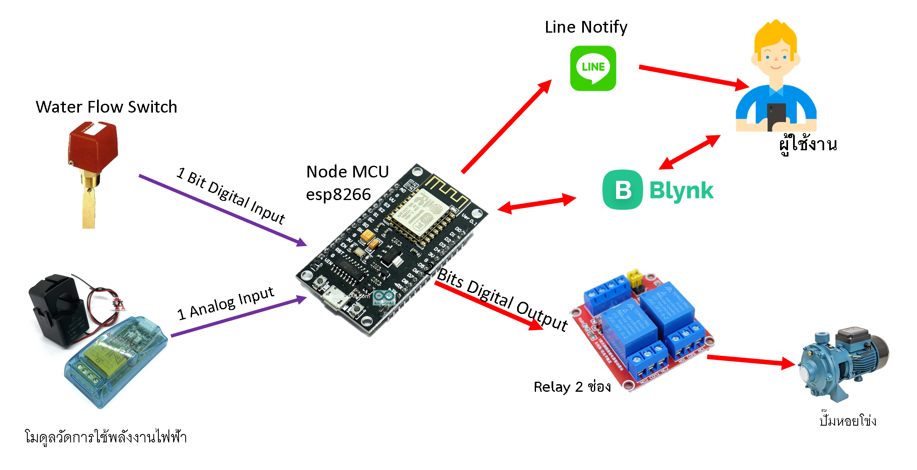

รูปที่XXX ระบบการแจ้งเตือนและตัดการทำงานของปั๊มน้ำ

การติดตั้งระบบแจ้งเตือนและตัดการทำงานของปั๊มน้ำ
ระบบการแจ้งเตือนและตัดการทำงานของปั๊มน้ำได้ถูกออกแบบ จัดสร้าง และ ติดตั้ง แสดงดังภาพXXX และ XXY โดยมีขั้นตอนดังต่อไปนี้ เริ่มจากติดตั้ง Flow Switch เข้ากับท่อส่งน้ำ เพื่อให้ทราบว่าปั๊มน้ำทำงานและมีน้ำไหลอยู่ ติดตั้งอุปกรณ์ บอร์ด ESP8266, โมดูลวัดการใช้งานไฟฟ้า และ Relay 2 ช่อง ไว้ภายในตู้ระบบแจ้งเตือนและตัดการทำงานของปั๊มน้ำ นำตู้ติดตั้งบริเวณด้านบนของปั๊มน้ำโดยใช้โครงท่อ PVC ลำดับต่อมา เชื่อมต่อสายไฟเพื่อจ่ายไฟให้กับระบบแจ้งเตือน เชื่อมสายสัญญาณ Flow Switch เข้ากับเทอร์มินอลภายในตู้ระบบแจ้งเตือน เชื่อมต่อสายไฟเพื่อเป็นสัญญาณสั่งตัดการทำงานของปั๊มน้ำ และ ตั้งค่าการรับสัญญาณ WiFi ให้กับระบบแจ้งเตือน
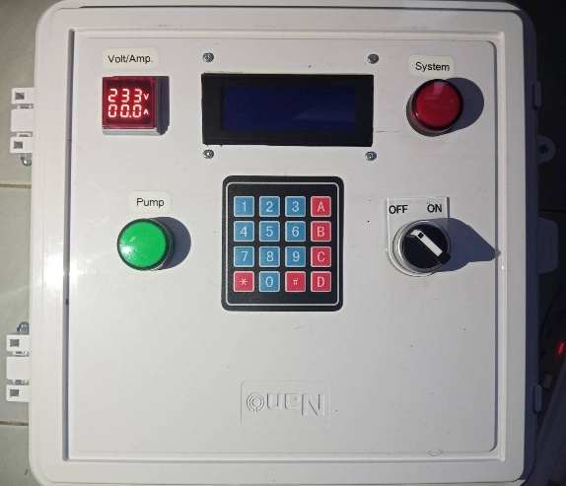
ภาพที่ xxx ตู้ระบบการแจ้งเตือนและตัดการทำงานของปั๊มน้ำ
การทำงานของระบบแจ้งเตือนและตัดการทำงานของปั๊มน้ำ
ระบบแจ้งเตือนและตัดการทำงานของปั๊มน้ำ ในสภาวะปกติ Node MCU ESP8266 จะประมวลผลว่าไม่มีการทำงานผิดปกติและสั่งการให้ปั๊มน้ำทำงานปกติ แต่เมื่อมีความผิดปกติเกิดขึ้น ระบบแจ้งเตือนจะทำงาน เพื่อป้องกันการทำงานผิดปกติของปั๊มน้ำอธิบายได้ 2 กรณี แสดงดังภาพที่xxx
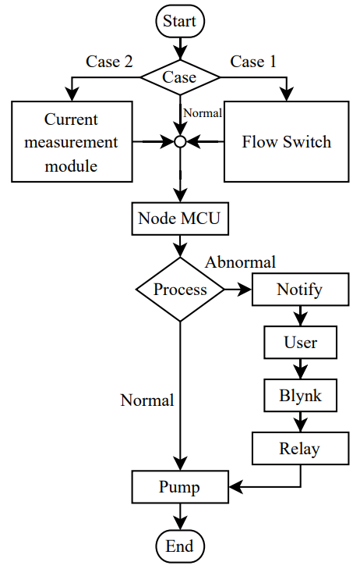
รูปที่ xxx Flowchart การทำงานของระบบแจ้งเตือนและตัดการทำงานของปั๊มน้ำ
จากรูปที่ xxx แสดง Flowchart การทำงานของระบบแจ้งเตือนและตัดการทำงานของปั๊มน้ำ กรณีที่ 1 ปั๊มน้ำทำงานแต่น้ำไม่ไหล(Dry-run) เนื่องจากสาเหตุการอุดตันของใบไม้และกิ่งไม้ในท่อส่งน้ำ และ กรณีที่ 2 ใช้กระแสไฟฟ้ามากกว่าที่กำหนด(Overcurrent) เนื่องจากไฟฟ้าลัดวงจร หลังจากนั้นระบบจะส่งข้อมูลไปยัง Node MCU ESP8266 เพื่อทำการประมวลผลว่ามีการทำงานผิดปกติของระบบหรือไม่ หากระบบแจ้งเตือนพบความผิดปกติจะทำการแจ้งเตือนไปยังผู้ใช้งาน และ แสดงผลที่หน้าจอ LCD ด้านหน้าตู้ระบบการแจ้งเตือน เพื่อให้ผู้ใช้งานทราบ และในขณะเดียวกัน ระบบจะจับเวลาตามระยะเวลาที่ตั้งไว้ เมื่อเสร็จสิ้นการจับเวลา ระบบจะสั่งให้ Relay หยุดการทำงานของปั๊มน้ำ หากผู้ใช้งานต้องการให้ปั๊มน้ำทำงาน สามารถกดปุ่ม Reset บน Interface ของแอปพลิเคชัน Blynk หรือบริเวณหน้าตู้แจ้งเตือนสามารถกด Keypad 4x4 ปุ่มเลข ‘0’ เพื่อสั่งให้ปั๊มน้ำทำงานต่อได้ทันที

ผลการดำเนินงาน
จากการออกแบบและพัฒนาระบบแจ้งเตือนและตัดการทำงานของปั๊มน้ำ ผู้วิจัยได้ดำเนินการทดลองเพื่อทดสอบการทำงานของระบบในสภาวะปกติ และ สภาวะผิดปกติ 2 กรณี ดังนี้ เมื่อทำการทดสอบระบบให้สับสวิตช์ในตำแหน่งที่ 1 ไปที่สถานะ ON แล้วไฟสีแดงในตำแหน่งที่ 2 ซึ่งแสดงสถานะการทำงานของระบบจะสว่างขึ้น ต่อมาตำแหน่งที่ 3 เป็นkeypad ที่ต้อง setup เพื่อให้ระบบทำงานตามที่ผู้ใช้งานต้องการโดยผลการตั้งค่าจะแสดงผลบนหน้าจอ LCD ในตำแหน่งที่ 4 ดังนี้ no.1, no.4 : เพิ่ม,ลด(ตามลำดับ) FLOW DELAY, no.2, no.5 : เพิ่ม,ลด(ตามลำดับ) AMP DELAY, no.3,no.6 : เพิ่ม/ลด(ตามลำดับ) AMP LIMIT, symbol (*) : เปิด/ปิด Line Notify, symbol (#) : เปิด/ปิด Protect Mode และ no.0 : Reset system ในสภาวะปกติ ตำแหน่งที่ 5 จะแสดงไฟสีเขียวเพื่อบอกสถานะว่าปั๊มน้ำทำงานอยู่ปกติ และ Digital Panel Meter ตำแหน่งที่ 6 ซึ่งแสดงค่าแรงดันไฟฟ้าและกระแสไฟฟ้า ณ ปัจจุบัน เมื่อปั๊มน้ำเกิดสภาวะผิดปกติ กรณีที่ 1 ปั๊มน้ำทำงานแต่น้ำไม่ไหล(Dry-run) และ กรณีที่ 2 ใช้กระแสไฟฟ้ามากกว่าที่กำหนด(Overcurrent) ระบบจะทำการตัดการทำงานของปั๊มน้ำ ในขณะเดียวกัน ไฟสีเขียวตำแหน่งที่ 5 จะดับลง และ จะทำการแจ้งเตือนไปยังผู้ใช้งานผ่าน Telegram ตามแต่ละกรณี แสดงดังรูปที่xxx
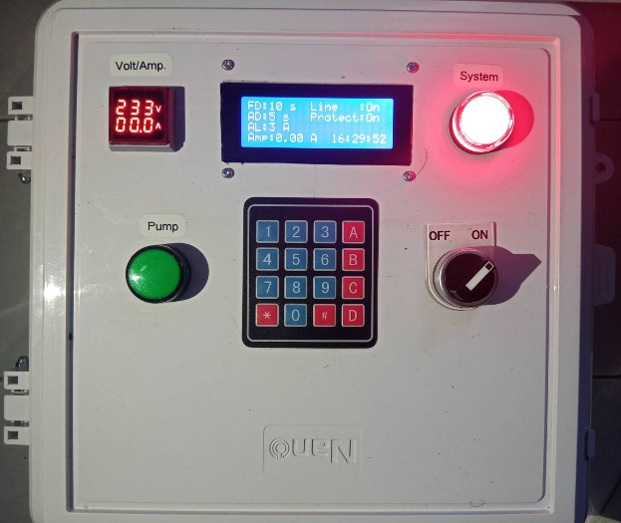
ภาพที่ xxx ตำแหน่งของelementต่าง ๆ ของระบบ
และแม้ว่าผู้ใช้งานอยู่ห่างจากบริเวณตู้การแจ้งเตือน ระบบจะทำการแจ้งเตือนผ่าน interface แสดงดังภาพที่ xxx
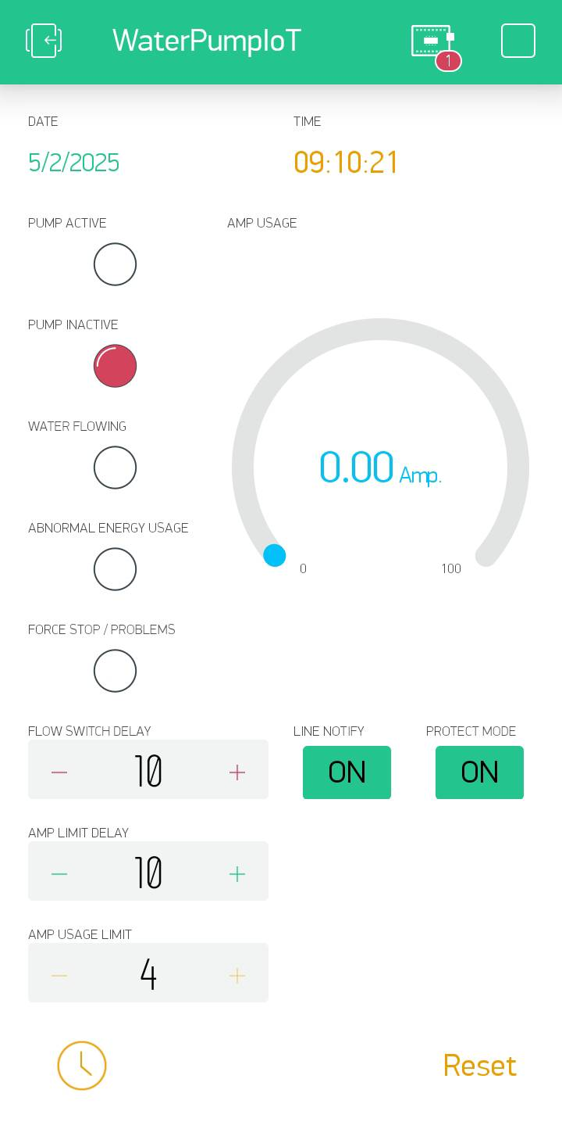

ภาพ 3: ด้านหน้า
ภาพ 4: ข้างใน
ภาพ 5: Blynk

ผลการทดลอง
จากการทดลอง พบว่า ระบบสามารถทำงานได้ตามที่กำหนดและมีประสิทธิภาพในการแจ้งเตือนและตัดการทำงานของปั๊มน้ำในสภาวะปกติ และ สภาวะการทำงานผิดปกติของปั๊มน้ำจากทั้ง 2 กรณี คือ กรณีที่ 1 ปั๊มน้ำทำงานแต่น้ำไม่ไหล(Dry-run) ไฟสีเขียวในตำแหน่งที่ 5 ของตู้ระบบการแจ้งเตือน และ ไฟสถานะ "Water Flowing" บน Blynk Interface ในตำแหน่งที่ 3 ดับลง และระบบแจ้งเตือนไปยัง Telegram Notify, กรณีที่ 2 ใช้กระแสไฟฟ้ามากกว่าที่กำหนด(Overcurrent) ไฟสีเขียวในตำแหน่งที่ 5 ของตู้ระบบการแจ้งเตือนดับลง และ ไฟสถานะ "Abnormal Energy Usage" ในแอปพลิเคชัน Blynk ในตำแหน่งที่ 4 สว่างขึ้น และส่งการแจ้งเตือนให้ผู้ใช้งาน แสดงการทดลองดังตารางที่ 1 โดย Case A หมายถึง ปั๊มน้ำทำงานได้ปกติและทำงานอยู่, B หมายถึง ปั๊มน้ำทำงานปกติแต่หยุดทำงาน, C หมายถึง ปั๊มน้ำทำงานแต่น้ำไม่ไหล (Dry-run) ณ ช่วงเวลาก่อนตัดการทำงาน, D หมายถึง ปั๊มน้ำทำงานแต่น้ำไม่ไหล (Dry-run) ณ ช่วงเวลาหลังจากตัดการทำงานแล้ว, E หมายถึง ปั๊มน้ำใช้ไฟฟ้ามากเกินไป (Overcurrent) ณ ช่วงเวลาก่อนตัดการทำงาน, F หมายถึง ปั๊มน้ำใช้ไฟฟ้ามากเกินไป (Overcurrent) ณ ช่วงเวลาหลังจากตัดการทำงานแล้ว, หมายถึง LED สว่าง, หมายถึง LED ดับ, - หมายถึง สามารถติดหรือดับก็ได้, Column ที่ 2 หมายถึง LED ที่อยู่หน้า Cabinet โดยจะมี System LED ตำแหน่งที่ 2 ดังรูปที่ XXX และ Pump LED ตำแหน่งที่ 5 บนรูปเดียวกัน, Column ที่ 3 หมายถึง LED ที่อยู่บน Blynk Interface โดยจะมี หมายเลข 1 หมายถึง Pump Active, 2 หมายถึง Pump Inactive, 3 หมายถึง Water Flowing, 4 หมายถึง Abnormal Energy Usage, 5 หมายถึง Force Stop / Problems และ Column สุดท้าย หมายถึงจำนวน Test ที่ทำการทดสอบ คือ 20 ครั้ง และจำนวนการทดสอบที่ทำได้สำเร็จ คือ 100%

Ver 2.
จากการทดลอง พบว่า ระบบสามารถทำงานได้ตามที่กำหนดและมีประสิทธิภาพในการแจ้งเตือนและตัดการทำงานของปั๊มน้ำในสภาวะปกติ และ สภาวะการทำงานผิดปกติของปั๊มน้ำจากทั้ง 2 กรณี คือ กรณีที่ 1 ปั๊มน้ำทำงานแต่น้ำไม่ไหล(Dry-run) ในกรณีนี้ ไฟแสดงสถานะสีเขียวที่ตำแหน่ง 5 บน Cabinet จะดับลง ไฟแสดงสถานะ “Force Stop/Problems” ที่ตำแหน่ง 5 บน Blynk interface จะสว่างขึ้นและมีการส่งการแจ้งเตือนผ่าน Telegram กรณีที่ 2 ใช้กระแสไฟฟ้ามากกว่าที่กำหนด(Overcurrent) ไฟแสดงสถานะสีเขียวที่ตำแหน่ง 5 บน cabinet จะดับลง ไฟแสดงสถานะ “Abnormal Energy Usage” ที่ Blynk interface ที่ตำแหน่ง 4 จะสว่างขึ้น ไฟแสดงสถานะ “Force Stop/Problems” ที่ตำแหน่ง 5 จะสว่างขึ้นเช่นกัน และมีการส่งการแจ้งเตือนไปยังผู้ใช้ ผลการทดสอบระบบเมื่อเกิดปัญหาและ Protect mode เปิดอยู่ แสดงไว้ในตารางที่ 1 โดย Condition จะถูกแบ่งเป็น 2 อัน Condition (1) หมายถึง เกิดการ Dry-run และ Condition (2) หมายถึง เกิดการ Overcurrent และทำการทดลองทั้งหมด 20 ครั้ง A คือการทำงานปกติของปั๊ม กรณี B คือการทำงานปกติแต่หยุดการทำงานด้วยตนเอง กรณี C คือสภาวะการทำงานแบบแห้งก่อนปิดเครื่อง กรณี D คือสภาวะการทำงานแบบแห้งหลังปิดเครื่อง กรณี E คือสภาวะกระแสเกินก่อนปิดเครื่อง และกรณี F คือสภาวะกระแสเกินหลังปิดเครื่อง เครื่องหมายถูกหมายความว่าไดโอดเปล่งแสง (LED) ติดสว่าง และเครื่องหมายกากบาทหมายความว่าดับ ในขณะที่เส้นประหมายความว่าสถานะใดสถานะหนึ่งสามารถเป็นสถานะได้ คอลัมน์ที่ 2 แสดง LED บนตู้ที่ตำแหน่ง LED ระบบที่ตำแหน่ง 2 และ LED ปั๊มที่ตำแหน่ง 5 ตามที่อธิบายไว้ในรูปที่ 3 และคอลัมน์ที่ 3 แสดง LED บนหน้าจอแอป Blynk ได้แก่ ปั๊มทำงาน (1), ปั๊มไม่ทำงาน (2), น้ำไหล (3), การใช้พลังงานผิดปกติ (4) และบังคับหยุด/ปัญหา (5) ผลลัพธ์ในคอลัมน์สุดท้ายบ่งชี้ว่ามีการทดสอบ 20 ครั้ง และประสบความสำเร็จ 100%

1 Protect mode on น้ำไม่ไหล
2 Protect mode off น้ำไม่ไหล
3 Protect mode on ไฟเกิน
4 Protect mode off ไฟเกิน

ตารางที่ 1: ผลการทดสอบระบบและการแสดงผลด้วย LED

จากตารางที่ 1

ปกติ น้ำไหล A
ปกติ น้ำไม่ไหล B
น้ำไม่ไหล ก่อนตัด C
น้ำไม่ไหล หลังตัด D
ไฟเกิน ก่อนตัด E
ไฟเกิน หลังตัด F

บรรณานุกรม

บรรณานุกรม

[1] M. Mubarik, A. Raza, H. Rashid, A. Zainuddin and Z. I. Abd Latiff, "Automatic Monitoring and Control System for Different Water Levels in Interconnected Multiple Twin Tanks with Dry Run Protection Using Microprocessor Orange Pi," 2022 IEEE Symposium on Wireless Technology & Applications (ISWTA), Kuala Lumpur, Malaysia, 2022, pp. 47-52.
[2] Deenadayalan T., J Jasmine Shirley, R. Prajapati, P. Singh, A. Biswas and U. Soni, "An IoT-based Home Automation System using Node MCU and Blynk IoT App", 2023 International Conference on System, Computation, Automation and Networking (ICSCAN), 2023.
นายอิทธิชัย รอดขวัญ, นายพงศ์ฆนา มหาสวัสดิ์ และ นายวัชรินทร์ ไกรนรา. (2562). ระบบอัตโนมัติแบบออนไลน์สำหรับการควบคุมการให้น้ำสวนสละกรณีศึกษาสวนสละชุมชนบ้านในยาง ตำบลร่มเมือง อำเภอเมือง จังหวัดพัทลุง. สาขาวิชาเทคโนโลยีสารสนเทศ คณะวิทยาศาสตร์และเทคโนโลยี : มหาวิทยาลัยเทคโนโลยีราชมงคลศรีวิชัย วิทยาเขตนครศรีธรรมราช ไสใหญ่. (สืบค้นเมื่อ 30 พฤษภาคม 2567).
นางสาวสิริวรรณ จรอนันต์, นางสาวธิดารัตน์ คงสวัสดิ์, นายนนทวัฒน์ จันทร์เสน. (2564). ระบบอัตโนมัติแบบออนไลน์สำหรับควบคุมการเลี้ยงนกหงส์หยกกรณีศึกษาฟาร์มบ้านนกหงส์หยกปากพนัง อำเภอปากพนังจังหวัดนครศรีธรรมราช. สาขาวิชาเทคโนโลยีสารสนเทศ คณะวิทยาศาสตร์และเทคโนโลยี : มหาวิทยาลัยเทคโนโลยีราชมงคลศรีวิชัย วิทยาเขตนครศรีธรรมราช ไสใหญ่. (สืบค้นเมื่อ 30 พฤษภาคม 2567).
Node MCU ESP8266 แหล่งที่มา: http://www.ayarafun.com/2015/08/introduction-arduino-ESP8266-nodemcu/ (สืบค้นเมื่อ 30 พฤษภาคม 2567).
Arduino IDE แหล่งที่มา: https://www.ai-corporation.net/2021/11/18/what-is-arduino-ide/
(สืบค้นเมื่อ 30 พฤษภาคม 2567).
Application Line แหล่งที่มา: https://guru.sanook.com/8790/ (สืบค้นเมื่อ 30 พฤษภาคม 2567).
Application Blynk แหล่งที่มา: https://blynk.io/ (สืบค้นเมื่อ 30 พฤษภาคม 2567).
จอแสดงผล LED 20*4 แหล่งที่มา : https://www.ab.in.th/article/57/ (สืบค้นเมื่อ 30 พฤษภาคม 2567).
Code การใช้งาน Node MCU ESP8266 แหล่งที่มา: https://www.analogread.com/article/90/
(สืบค้นเมื่อ 30 พฤษภาคม 2567).

